НАЦІОНАЛЬНИЙ УНІВЕРСИТЕТ «ЛЬВІВСЬКА ПОЛІТЕХНІКА»

ІНСТИТУТ КОМП’ЮТЕРНИХ НАУК ТА

ІНФОРМАЦІЙНИХ ТЕХНОЛОГІЙ



ЗВІТ

про виконання лабораторної роботи № 3.1. Розгалуження, задане формулою: функція однієї змінної

з дисципліни «Алгоритмізація та програмування»

студентки групи ІТ-12

Прендкович Ірини ВІталіївни

Умова завдання:

Написати програму для обчислення і виводу на екран значення змінної y – функції

В одній програмі реалізувати два способи: 1) використання лише команд розгалуження в скороченій формі та 2) використання лише команд розгалуження в повній формі – отримані результати повинні співпадати.

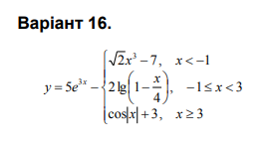

Відповідь :

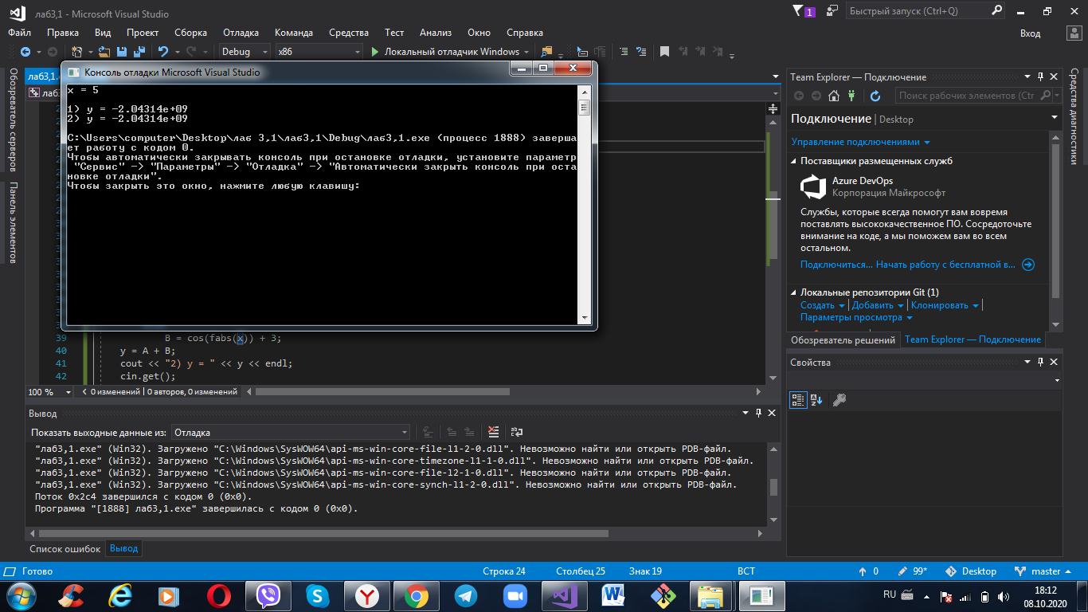

Висновок: на цій лабораторній роботі навчилася створювати розгалужені програми.